МИНИСТЕРСТВО ОБРАЗОВАНИЯ РЕСПУБЛИКИ БЕЛАРУСЬ

Учреждение образования

БЕЛОРУССКИЙ ГОСУДАРСТВЕННЫЙ УНИВЕРСИТЕТ

ИНФОРМАТИКИ И РАДИОЭЛЕКТРОНИКИ

Факультет компьютерных систем и сетей

Кафедра программного обеспечения информационных технологий

Дисциплина: Методы оптимизации(МОптим)

ОТЧЕТ

по лабораторной работе №4

Тема работы: “Нелинейная оптимизация”

Вариант 25

Выполнил студент: гр. 551004 Цветинский М. А.

Проверила: Можей Н.П.

Минск, 2017

**Задание 1:**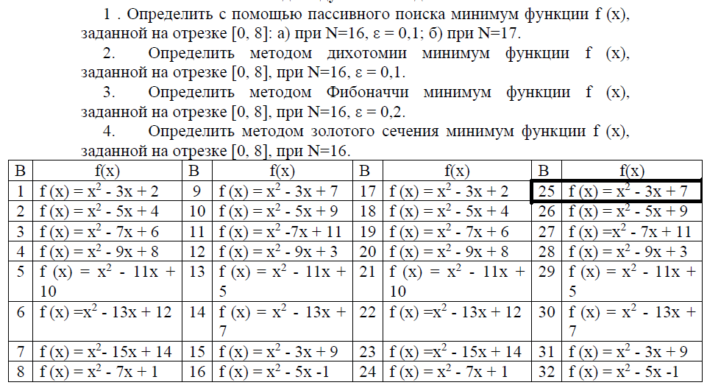

**Пассивный поиск:**

Определение, с помощью пассивного поиска минимум функции $f(x)$, заданной на отрезке $[0;8]$:

а) при $N=16, ε=0,1$;

Определим пары точек $x_{2j-1}$ и $x_{2j}$ по формулам:

$$x_{2j-1}=a+\frac{b-a}{N/2+1}j-\frac{ε}{2}=0+\frac{8-0}{8+1}j-0,05=\frac{8}{9}j-0,05;$$

$$x_{2j}=a+\frac{b-a}{N/2+1}j+\frac{ε}{2}=0+\frac{8-0}{8+1}j+0,05=\frac{8}{9}j+0,05, j=\overline{1,N/2}.$$

Опорные точки и значение функции в них: Поскольку $f\left(x_{3}\right)=\min_{i=\overline{1,16}}{f(x_{i})}$, то полагаем, что итоговый отрезок локализации минимума функции $f\left(x\right)$ равным $Δ_{16}=\left[x_{2};x_{4}\right]=[0,94;1,83]$; $x^{*}≅x_{3}=1,73$;

$f^{*}≅f\left(x_{3}\right)=4,8$.

**Ответ: $Δ_{16}=[0,94;1,83]; x^{*}≅1,73$**; $f^{*}≅4,8$.

б) при $N=17, ε=0,1$;

Определим точки $x_{i}$ как равномерно распределенные по всему интервалу, поскольку N - нечетное:

$$x_{i}=a+\frac{b-a}{N+1}i=0+\frac{8-0}{17+1}i=\frac{8}{18}i=\frac{4}{9}i, i=\overline{1,N}.$$

Опорные точки и значение функции в них:  
 Поскольку $f\left(x_{3}\right)=\min_{i=\overline{1,17}}{f(x_{i})}$, то полагаем, что итоговый отрезок локализации минимума функции $f\left(x\right)$ равным $Δ_{17}=\left[x_{2};x_{4}\right]=[0,89;1,78]$; $x^{*}≅x_{3}=1,33$;

$f^{*}≅f\left(x_{3}\right)=4,77$.

**Ответ: $Δ_{17}=[0,89;1,78]$**; $x^{*}≅1,33$; $f^{*}≅=4,77$.

**Дихотомия:**

Определить методом дихотомии минимум функции $f(x)$, заданной на отрезке $[0;8]$, при $N=16, ε=0,1$.

$$x_{1}^{(j)}=\frac{a^{\left(j-1\right)}+b^{\left(j-1\right)}}{2}-\frac{ε}{2}, x_{1}^{\left(j\right)}=\frac{a^{\left(j-1\right)}+b^{\left(j-1\right)}}{2}+\frac{ε}{2},$$

$$f_{1}^{\left(j\right)}=f\left(x_{1}^{\left(j\right)}\right), f_{2}^{\left(j\right)}=f\left(x_{2}^{\left(j\right)}\right);$$

Если $f_{1}^{(j)}≤f_{2}^{(j)}$, то $a^{(j)}=a^{\left(j-1\right)} и b^{(j)}= x_{2}^{(j)}$.

Если $f_{1}^{(j)}≥f_{2}^{(j)}$, то $a^{(j)}=x_{1}^{(j)} и b^{(j)}= b^{(j-1)}$.

В данном варианте выполняется $N/2=8$ итераций.

Итерации поиска минимума методом дихотомии: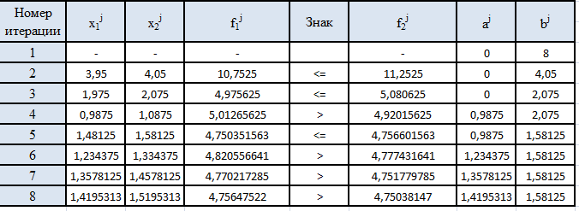 Отрезок локализации минимума функции: $Δ_{x}=[1,42;1,58]$. На данном отрезке исследованы точки:

|  |  |
| --- | --- |
| $$\left.\begin{aligned}\begin{aligned}a^{\left(8\right)}=1,42 →f\left(a^{\left(8\right)}\right)=4,7564 \\ b^{\left(8\right)}=1,58→f\left(b^{\left(8\right)}\right)=4,7566 \\ x_{1}^{\left(8\right)}=1,42→f\left(x_{1}^{\left(8\right)}\right)=4,7564\end{aligned} \\ x_{2}^{\left(8\right)}=1,52→f\left(x_{2}^{(8)}\right)=4,7503\end{aligned}\right\}$$ | $$⇒x^{*}≅1,52; f^{*}≅4,7503.$$ |

**Ответ: $Δ_{x}=\left[1,42;1,58\right];x^{*}≅1,52$** ; $f^{*}≅4,7503$.

**Метод Фибоначи:**

Определить методом Фибоначчи минимум функции $f(x)$, заданной на отрезке $[0;8]$, при $N=16, ε=0,2$.

В данном варианте выполняется $N–1=15$ итераций.

Определим числа Фибоначчи:

$F_{0}=F_{1}=1, F_{2}=2, F_{3}=3, F_{4}=5, F_{5}=8, F_{6}=13, F_{7}=21, F_{8}=34, F_{9}=55, F_{10}=89, F_{11}=144, F_{12}=233, F_{13}=377, F_{14}=610, F_{15}=987, F_{16}=1597$.

На каждой итерации $x_{1}$ и $x_{2}$ вычисляются по следующим формулам:

$$x_{1}^{(j)}=a^{(j-1)}+\frac{F_{N-j-1}}{F_{N-j+1}}\left(b^{(j-1)}-a^{(j-1)}\right)-\frac{{\left(-1\right)}^{N-j+1}}{F_{N-j+1}}ε,$$

$$x_{2}^{(j)}=a^{(j-1)}+\frac{F_{N-j}}{F_{N-j+1}}\left(b^{(j-1)}-a^{(j-1)}\right)+\frac{{(-1)}^{N-j+1}}{F_{N-j+1}}ε.$$

Если $f_{1}^{\left(j\right)}≤f_{2}^{\left(j\right)}$, то $a^{\left(j\right)}=a^{\left(j-1\right)}, b^{\left(j\right)}= x_{2}^{\left(j\right)} и x_{2}^{\left(j+1\right)}=x_{1}^{\left(j\right)}$.

Если $f_{1}^{(j)}>f_{2}^{(j)}$, то $a^{(j)}=x_{1}^{(j)}, b^{\left(j\right)}= b^{\left(j-1\right)} и x_{1}^{\left(j+1\right)}=x_{2}^{\left(j\right)}$.

Ход вычислений по итерациям представлен в таблице

Итерации поиска минимума методом Фибоначчи:

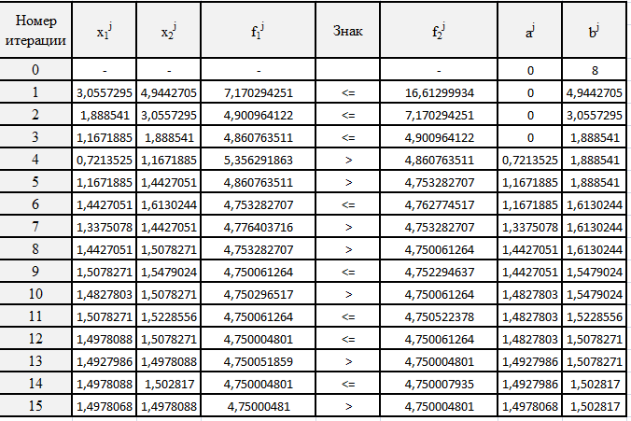

Точка минимума локализована на отрезке $Δ_{x}=[$ 1,4978068 $;$ 1,502817 $]$, $x^{*}≅1,4978068$, $f^{*}≅4,75000481$  
.

**Ответ: $Δ_{x}=[1,4978068;1,502817]$**, $x^{*}≅1,4978068$, $f^{*}≅4,75000481$.

**Метод золотого сечения:**

Определить методом золотого сечения минимум функции $f(x)$, заданной на отрезке $[0;8]$, при $N=16$.

В данном варианте выполняется $N–1=15$ итераций.

Определим дроби Фибоначчи:

$$Ф_{1}=\frac{3-\sqrt{5}}{2}≅0,382; Ф_{2}=\frac{\sqrt{5}-1}{2}≅0,618$$

На каждой итерации $x_{1}$ и $x_{2}$ вычисляются по следующим формулам:

$$x_{1}^{(j)}=a^{(j-1)}+Ф_{1}\left(b^{(j-1)}-a^{(j-1)}\right),$$

$$x_{2}^{(j)}=a^{(j-1)}+Ф_{2}\left(b^{(j-1)}-a^{(j-1)}\right).$$

Если $f_{1}^{\left(j\right)}≤f_{2}^{\left(j\right)}$, то $a^{\left(j\right)}=a^{\left(j-1\right)}, b^{\left(j\right)}= x_{2}^{\left(j\right)} и x_{2}^{\left(j+1\right)}=x_{1}^{\left(j\right)}$.

Если $f_{1}^{(j)}≥f_{2}^{(j)}$, то $a^{(j)}=x_{1}^{(j)}, b^{\left(j\right)}= b^{\left(j-1\right)} и x_{1}^{\left(j+1\right)}=x_{2}^{\left(j\right)}$.

Итерации поиска минимума методом золотого сечения:

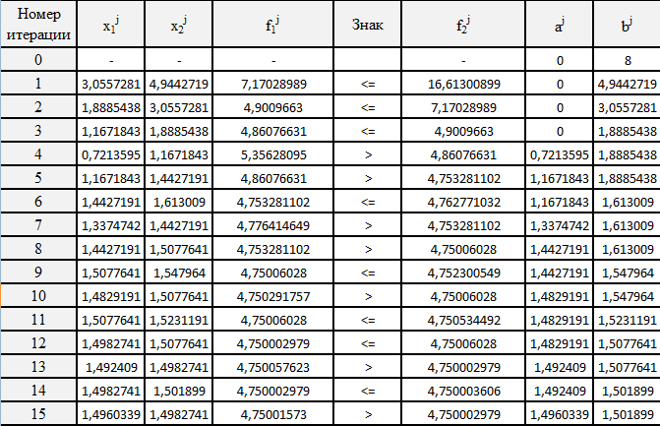

Точка минимума локализована на отрезке $Δ_{x}=[$ 1,4960339 $;$ 1,501899 $]$, $x^{*}≅$ 1,4982741, $f^{*}≅$ 4,750002979.

**Ответ: $Δ_{x}=[1,4960339;1,501899]$**, $x^{*}≅1,4982741$, $f^{*}≅4,750002979$.

**Вывод:** Наилучший метод для определения минимума функции – метод Фибоначи. Так как, в результате решения найден самый малый промежуток($Δ_{x}=[1,497806;1,502817]$).

**Задание 2:**

Склад оптовой торговли отпускает 5 видов товаров. Известны потребности Vi, издержки заказывания Ki, издержки содержания si, расход складской площади на единицу товара fi, а также величина складской площади торгового зала F. Хотя бы одна единица товара каждого вида должна храниться на складе.

Требуется определить оптимальные партии поставок при ограничении на максимальный уровень запаса при условии, что все пять видов продукции поступают на склад от разных поставщиков (раздельная оптимизация)

**1) Решить указанным в задании методом.** Выводить промежуточные результаты вычислений (координаты точки и значения функции в точке, полученные на каждой итерации). Выписать полученный ответ.

**2) Найти решение на компьютере (например, в Excel).**

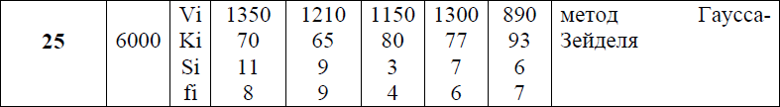

## Решение:

Математическая модель задачи. Общий вид.

Целевая функция:

$$F\left(x\right)=\sum_{i=1}^{n}{\left(\frac{K_{i}V_{i}}{x_{i}}+\frac{S_{i}x_{i}}{2}\right)→min},$$

где $x_{i}$– размер партии -го товара.

Ограничения:

|  |  |
| --- | --- |
|  | $${g_{i}\left(x\right)=x}_{i}-1≥0, i=\overline{1,n}$$ $$g_{n+1}\left(x\right)=\sum_{i=1}^{n}{f_{i}x_{i}}-F≥0$$ |

Для данного варианта математическая модель примет следующий вид:

Целевая функция:

$$F\left(x\right)=\frac{94500}{x_{1}}+5,5x_{1}+\frac{78650}{x_{2}}+4,5x_{2}→min,$$

Ограничения:

|  |  |
| --- | --- |
|  | $$g_{1}\left(x\right)=x_{1}-1≥0$$ $$g_{2}\left(x\right)=x_{2}-1≥0$$ $$g_{3}\left(x\right)=8x_{1}+9x_{2}-6000≥0$$ |

# Аналитическое решение

Предполагая, что aii ≠ 0 разрешим новое уравнение системы (1) относительно x1, второе – относительно x2,…, *n-ое* уравнение – относительно xn. В результате получим:  
x1=β1 - α12x2 - α13x3 - ... - α1nxn  
x2=β2 - α21x1 - α23x3 - ... - α2nxn

где βi=bi/aii; αij=aij/aii при i ≠ j; αii=0

x1=261+0.82x2  
x2=272.222+0.89x1  
Покажем вычисления на примере нескольких итераций.  
N=1  
x1=261 - 0 • 0.818=261  
x2=272.222 - 261 • 0.889=40.222  
N=2  
x1=261 - 40.222 • 0.818=228.091  
x2=272.222 - 228.091 • 0.889=69.475  
N=3  
x1=261 - 69.475 • 0.818=204.157  
x2=272.222 - 204.157 • 0.889=90.749

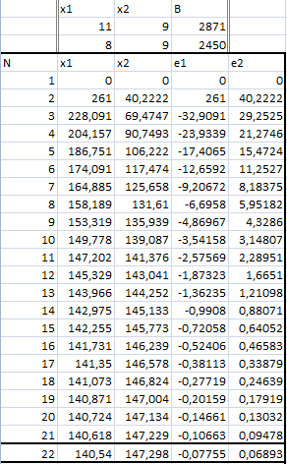

Ответ: $Δ_{x}=[$ 140,5401 $;$ 147,2977 $]$.

# Решение на компьютере

Найдем оптимальные размеры поставок при отсутствии ограничений по формуле Уилсона:

$$q_{i}^{0}=\sqrt{\frac{2K_{i}v_{i}}{s_{i}}}$$

Рассчитаем суммарные расходы при данном плане поставок:

$$L=\sum_{i=1}^{5}{(\frac{K_{i}v_{i}}{q_{i}^{0}}+\frac{1}{2}s_{i}q_{i}^{0})}$$

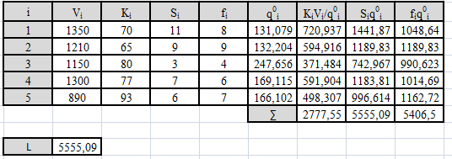

Издержки в данной ситуации составят $L=5555 ден. ед.$

Поскольку ограничения накладываются на уровень запаса, то $h=1$. Проверим существенность ограничения на складские площади: $F=6000 ед.$, для чего сравним необходимое количество складских площадей с полученным:

$$h\sum_{i=1}^{5}{f_{i}q_{i}^{0}}=5406,5 ед.$$

Поскольку полученное значение не превышает исходное, то ограничение является не существенным. Для нахождения скорректированных значений следует составить оптимизационную модель с целью минимизации суммарных расходов.

$$L=\sum_{i=1}^{5}{(\frac{K_{i}v_{i}}{q_{i}^{0}}+\frac{1}{2}s_{i}q_{i})}→min.$$

Ограничение вводится на величину складских помещений:

$$h\sum_{i=1}^{5}{f_{i}q_{i}}≤F$$

Таким образом, минимальные издержки составят $L=5584.58 ден. ед$. при использовании всех складских площадей – 6000 ед.

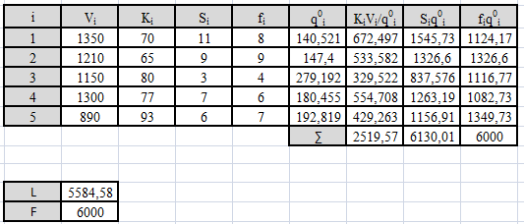

**Вывод**

при отсутствии ограничений на складскую площадь оптимальные объемы поставок товаров составляют:

* + 1 вида – 131 ед.;
  + 2 вида – 132 ед.;
  + 3 вида – 248 ед.;
  + 4 вида – 169 ед.;
  + 5 вида – 166 ед.;

при этом будет задействовано 5406,5 ед. складской площади, а издержки составят 5555 ден. ед.

при ограничении на складскую площадь оптимальные объемы поставок товаров составляют:

* + 1 вида – 141 ед.;
  + 2 вида – 147 ед.;
  + 3 вида – 279 ед.;
  + 4 вида – 180 ед.;
  + 5 вида – 193 ед.;

при этом будет задействована вся предоставляемая складская площадь – 6000 ед., а издержки составят 5584,58 ден. ед.